**BỘ GIÁO DỤC VÀ ĐÀO TẠO**

**TRƯỜNG ĐẠI HỌC ĐẠI NAM**



**BÁO CÁO MÔN HỌC**

**TÊN HỌC PHẦN: TỔNG QUAN VỀ IOT VÀ LẬP TRÌNH NHÚNG**

**ĐỀ TÀI: PHÂN LOẠI SẢN PHẨM THÔNG MINH IOT VỚI CÁNH TAY ROBOT VÀ GIÁM SÁT THỜI GIAN THỰC.**

**Giáo viên hướng dẫn: Th.S Nguyễn Văn Nhân**

**Sinh viên thực hiện:**

|  |  |  |  |
| --- | --- | --- | --- |
| **STT** | **Mã sinh viên** | **Họ và tên** | **Lớp** |
| 1 | 1771020533 | Đinh Trường Phong | CNTT 17-01 |
| 2 | 1771020760 | Nguyễn Quang Vinh | CNTT 17-01 |
| 3 | 1771020427 | Trần Thế Lộc | CNTT 17-01 |
| 4 | 1771020575 | Nguyễn Minh Quang | CNTT 17-01 |

**Hà Nội - 2025**

**BỘ GIÁO DỤC VÀ ĐÀO TẠO**

**TRƯỜNG ĐẠI HỌC ĐẠI NAM**



**BÁO CÁO MÔN HỌC**

**TÊN HỌC PHẦN: TỔNG QUAN VỀ IOT VÀ LẬP TRÌNH NHÚNG**

**ĐỀ TÀI: Hệ thống tự động phân loại sản phẩm, sử dụng băng tải và tay gắp robot**

|  |  |  |  |  |  |
| --- | --- | --- | --- | --- | --- |
| **STT** | **Mã Sinh Viên** | **Họ và Tên** | **Ngày Sinh** | **Điểm** | |
| **Bằng Số** | **Bằng Chữ** |
| 1 | 1771020533 | Đinh Trường Phong | 27/05/2004 |  |  |
| 2 | 1771020760 | Nguyễn Quang Vinh | 12/07/2005 |  |  |
| 3 | 1771020427 | Trần Thế Lộc | 16/10/2005 |  |  |
| 4 | 1771020575 | Nguyễn Minh Quang | 05/08/2005 |  |  |

**CÁN BỘ CHẤM THI 1 CÁN BỘ CHẤM THI 2**

**Th.S Nguyễn Văn Nhân**

**Hà Nội - 2025**

**LỜI NÓI ĐẦU**

Trong bối cảnh Công nghiệp 4.0 và sự trỗi dậy của các nhà máy thông minh, hệ thống "Phân loại sản phẩm thông minh IoT với cánh tay robot" nổi lên như một giải pháp tự động hóa toàn diện, định nghĩa lại hiệu suất của dây chuyền sản xuất. Đây là sự kết hợp tinh tế giữa "bộ não" nhân tạo và "cơ bắp" cơ khí, được kết nối và giám sát không ngừng nghỉ.

Ngay sau khi quá trình nhận diện hoàn tất, một mệnh lệnh được truyền đến "cơ bắp" của hệ thống: cánh tay robot. Với sự chính xác ổn định, robot vươn ra, sử dụng bộ gắp tay kẹp chuyên dụng để nhặt sản phẩm và đặt nó vào đúng vị trí quy định—dù đó là thùng hàng, một băng chuyền khác, hay khu vực kiểm định. Tất cả diễn ra với tốc độ mà con người khó lòng bì kịp và duy trì liên tục 24/7 mà không mệt mỏi hay nhầm lẫn.

Điều khiến hệ thống này thực sự "thông minh" là khả năng vạn vật kết nối (IoT) và giám sát thời gian thực. Mọi hoạt động của camera, cảm biến và robot đều được truyền về một bảng điều khiển trung tâm (dashboard). Người quản lý có thể ngồi bất cứ đâu mà vẫn theo dõi được tốc độ phân loại, số lượng sản phẩm đã xử lý, tình trạng hoạt động của robot và nhận cảnh báo ngay lập tức nếu có bất kỳ sự cố nào. Hệ thống này không chỉ giải phóng con người khỏi lao động chân tay lặp đi lặp lại mà còn mang lại độ chính xác vượt trội, tối ưu hóa toàn bộ chuỗi cung ứng, từ nhà máy sản xuất, kho bãi thương mại điện tử đến các trung tâm tái chế.

**MỤC LỤC HÌNH ẢNH**

Hình 2.1.Cảm biến HC-SR04. 9

Hình 2.2. Cảm biến GY-31 TCS3200. 10

Hình 2.3. Cảm biến IR Sensor. 11

Hình 2.4. Module Relay. 12

Hình 2.5. Động cơ motor giảm tốc LK0001. 13

Hình 2.6. Động cơ servo SG90. 14

Hình 2.7. Arduino Uno R3. 15

Hình 2.8. Cam ESP32. 16

Hình 2.9. Mô đun âm thanh I2S. 17

Hình 2.10. Max98753D. 18

Hình 2.11. Sơ đồ hệ thống. 19

Hình 3.1. Quy trình hoạt động hệ thống. 24

Hình 3.2. Kết quả thu được. 31

**BẢNG CÁC TỪ VIẾT TẮT**

|  |  |  |
| --- | --- | --- |
| **STT** | **TỪ VIẾT TẮT** | **VIẾT ĐẦY ĐỦ** |
| 1 | ADC | Analog-to-Digital Converter |
| 2 | GPIO | General Purpose Input/Output |
| 3 | I/O | Input/Output |
| 4 | PWM | Pulse Width Modulation |
| 5 | I2C | Inter-Integrated Circuit |
| 6 | Trig | Trigger |
| 7 | Echo | Echo |
| 8 | I2S | Inter-IC Sound |

**MỤC LỤC**

**CHƯƠNG 1. GIỚI THIỆU CHUNG** 1

**1.1. Tổng quan về đề tài** 1

**1.2. Lý do chọn đề tài** 1

*1.3.1. Xây dựng mô hình phân loại sản phẩm tự động* 2

*1.3.2. Tích hợp cánh tay robot để thực hiện thao tác gắp – di chuyển – thả* 2

*1.3.3. Xử lý dữ liệu cảm biến bằng vi điều khiển ESP32* 2

**1.4. Phạm vi đề tài** 3

*1.4.1. Phạm vi phần cứng* 3

*1.4.2. Phạm vi phần mềm – điều khiển – IoT* 3

**1.5. Ý nghĩa của đề tài** 5

**CHƯƠNG 2. PHÂN TÍCH YÊU CẦU VÀ THIẾT KẾ HỆ THỐNG** 6

**2.1. Mục tiêu của hệ thống.** 6

**2.2. Phân tích yêu cầu hệ thống.** 6

*2.2.1. Yêu cầu chức năng* 6

*2.2.2. Yêu cầu phi chức năng.* 7

**2.3. Tổng quang phần cứng.** 8

*2.3.1. Cảm biến siêu âm HC-SRO4* 8

*2.3.2. Cảm biến màu GY-31 (TCS3200)* 9

*2.3.3. Cảm biến hồng ngoại (IR Sensor)* 10

*2.3.4. Module Relay* 11

*2.3.5. Động cơ DC Mini LK0001* 12

*2.3.6. Servo Motor* 13

*2.3.7 Arduino UNO 3* 14

*2.3.8. Cam ESP32* 15

*2.3.9. Mô đun âm thanh I2S* 16

*2.3.9. Max98753 D + Loa 8 ôm* 17

**2.4. Mô hình hoạt động của hệ thống** 18

**CHƯƠNG 3. Thực hiện và triển khai hệ thống** 20

**3.1. Chuẩn bị môi trường và thiết bị** 20

**3.3. Lưu đồ hoạt động của hệ thống** 24

**3.4. Cài đặt mà nguồn** 26

**3.5. Kết quả thu được** 26

*3.5.1. Hạn chế và phương án cải tiến* 31

**KẾT LUẬN** 33

**DANH MỤC TÀI LIỆU THAM KHẢO** 35

# **CHƯƠNG 1. GIỚI THIỆU CHUNG**

## **1.1. Tổng quan về đề tài**

Trong thời đại công nghiệp 4.0, tự động hóa trở thành một nhu cầu tất yếu đối với các nhà máy và xưởng sản xuất. Truyền thống, việc phân loại sản phẩm phụ thuộc hoàn toàn vào sức lao động con người, dẫn đến nhiều hạn chế như sai sót, tốc độ xử lý chậm và khó mở rộng quy mô sản xuất. Xu hướng hiện nay đòi hỏi các giải pháp thông minh, có khả năng tự nhận dạng, xử lý và phân loại sản phẩm một cách chính xác và nhanh chóng.

Đề tài “Phân loại sản phẩm thông minh IoT với cánh tay robot và giám sát thời gian thực” xuất phát từ thực tế đó. Đây là một mô hình tích hợp giữa các thiết bị IoT thông minh và cánh tay robot, cho phép tự động thu thập thông tin về sản phẩm, phân loại theo các tiêu chí đã định, đồng thời giám sát toàn bộ quá trình vận hành trong thời gian thực. Hệ thống này không chỉ hướng tới nâng cao năng suất và độ chính xác mà còn mang tính tối ưu hóa quy trình sản xuất, giúp giảm thiểu sự phụ thuộc vào nhân công và rủi ro sai sót.

## **1.2. Lý do chọn đề tài**

Trong bối cảnh cách mạng công nghiệp 4.0, việc áp dụng công nghệ thông minh vào sản xuất không còn là xu hướng mà đã trở thành yêu cầu tất yếu để nâng cao năng suất, giảm chi phí và đảm bảo chất lượng sản phẩm. Tuy nhiên, nhiều cơ sở sản xuất nhỏ vẫn dựa vào lao động thủ công để phân loại sản phẩm, dẫn đến tốn thời gian, năng suất thấp và dễ xảy ra sai sót.

Đề tài “Phân loại sản phẩm thông minh IoT với cánh tay robot và giám sát thời gian thực” ra đời nhằm giải quyết những vấn đề trên. Sự kết hợp giữa IoT và cánh tay robot cho phép hệ thống tự động thu thập thông tin, nhận dạng sản phẩm và phân loại chính xác mà không cần sự can thiệp nhiều từ con người. Đồng thời, khả năng giám sát thời gian thực giúp phát hiện kịp thời các sự cố, đảm bảo vận hành ổn định và an toàn.

Lý do chính chọn đề tài bao gồm:

* Nhu cầu thực tiễn: nhiều xưởng sản xuất, kho hàng và dây chuyền chế biến vẫn đang gặp khó khăn trong việc phân loại sản phẩm thủ công, dẫn đến hiệu quả thấp.
* Tiềm năng ứng dụng công nghệ IoT và robot: việc kết hợp các cảm biến thông minh với robot không chỉ nâng cao năng suất mà còn là cơ sở để phát triển các giải pháp sản xuất thông minh hơn trong tương lai.
* Khả năng giám sát và tối ưu hóa: dữ liệu thu thập được từ hệ thống giúp đánh giá hiệu quả vận hành, từ đó tối ưu hóa quy trình và cải thiện chất lượng sản phẩm.
* Ý nghĩa học thuật: đề tài cung cấp cơ sở nghiên cứu, mô hình và kinh nghiệm triển khai IoT và robot trong tự động hóa, phục vụ cho các nghiên cứu và dự án tiếp theo.

Như vậy, đề tài không chỉ đáp ứng yêu cầu thực tiễn và công nghệ hiện nay, mà còn mở ra hướng nghiên cứu và ứng dụng rộng rãi trong các dây chuyền sản xuất thông minh.

**1.3. Mục tiêu của đề tài**

Mục tiêu chính của đề tài tập trung vào việc thiết kế một giải pháp mang tính tổng thể, trong đó các thành phần như cảm biến, vi điều khiển, robot và nền tảng IoT được tích hợp đồng bộ nhằm tạo ra một hệ thống hoàn chỉnh, trực quan và dễ vận hành. Việc xác định rõ mục đích giúp người nghiên cứu có định hướng trong quá trình xây dựng hệ thống, đồng thời đảm bảo rằng sản phẩm cuối cùng đáp ứng được các yêu cầu kỹ thuật cũng như yêu cầu thực tiễn trong ứng dụng công nghiệp.

### *1.3.1. Xây dựng mô hình phân loại sản phẩm tự động*

Mục tiêu đầu tiên và quan trọng nhất là xây dựng một mô hình có khả năng phân loại sản phẩm dựa trên một hoặc nhiều đặc điểm cụ thể, chẳng hạn như màu sắc hoặc kích thước. Sử dụng cảm biến giúp giảm khả năng sai sót mà phương pháp thủ công có thể gặp phải, đặc biệt trong các dây chuyền sản xuất tốc độ cao.

### *1.3.2. Tích hợp cánh tay robot để thực hiện thao tác gắp – di chuyển – thả*

Hệ thống không chỉ dừng lại ở việc nhận diện sản phẩm mà còn phải có khả năng xử lý sản phẩm một cách trực tiếp. Do đó, đề tài hướng đến tích hợp một cánh tay robot nhằm thực hiện các thao tác:

* Gắp sản phẩm từ băng chuyền,
* Di chuyển sản phẩm đến vị trí phân loại tương ứng,
* Thả sản phẩm vào khay theo đúng thứ tự.

### *1.3.3. Xử lý dữ liệu cảm biến bằng vi điều khiển ESP32*

Một trong những mục đích quan trọng khác là sử dụng vi điều khiển ESP32 để xử lý dữ liệu cảm biến. ESP32 được lựa chọn vì:

* Có khả năng kết nối WiFi mạnh mẽ,
* Tốc độ xử lý nhanh,
* Dễ lập trình,
* Hỗ trợ nhiều giao thức IoT.

## **1.4. Phạm vi đề tài**

### *1.4.1. Phạm vi phần cứng*

Hệ thống nhúng có thể được phân loại theo nhiều tiêu chí khác nhau tùy vào mục đích nghiên cứu và yêu cầu của ứng dụng. Việc phân loại này giúp làm rõ những đặc điểm kỹ thuật của từng nhóm hệ thống, từ đó hỗ trợ việc lựa chọn kiến trúc phù hợp cho quá trình thiết kế và triển khai. Dưới đây là một số cách phân loại phổ biến nhất trong lý thuyết hệ thống nhúng.

Trước hết, xét theo mức độ phức tạp và phạm vi chức năng, hệ thống nhúng thường được chia thành ba nhóm chính:

* Hệ thống nhúng đơn nhiệm chỉ thực hiện một nhiệm vụ duy nhất, thường gặp trong các thiết bị điều khiển đơn giản như máy giặt, điều khiển động cơ hoặc bộ đọc cảm biến.
* Hệ thống nhúng đa nhiệm có khả năng xử lý nhiều tác vụ hơn, yêu cầu bộ xử lý mạnh hơn và đôi khi cần đến hệ điều hành nhúng.
* Hệ thống nhúng kết nối tích hợp các giao thức truyền thông, cho phép kết nối với mạng hoặc các thiết bị khác, phổ biến trong IoT.

Bên cạnh đó, một tiêu chí quan trọng khác là khả năng đáp ứng thời gian thực. Dựa trên yêu cầu về thời gian phản hồi, hệ thống nhúng được phân loại thành:

* Hệ thống thời gian thực cứng mọi tác vụ phải được hoàn thành đúng thời hạn tuyệt đối; bất kỳ sự chậm trễ nào đều dẫn đến lỗi nghiêm trọng.
* Hệ thống thời gian thực mềm cho phép sai lệch nhỏ về thời gian, miễn là không ảnh hưởng nhiều đến hiệu suất chung của hệ thống.

Ngoài ra, nếu xét theo nền tảng phần cứng, hệ thống nhúng có thể được phân chia dựa trên cấu trúc xử lý như:

* Hệ thống dựa trên vi điều khiển
* Hệ thống dựa trên vi xử lý
* Hệ thống sử dụng FPGA hoặc ASIC

### *1.4.2. Phạm vi phần mềm – điều khiển – IoT*

Phần mềm trong hệ thống phân loại sản phẩm thông minh IoT với cánh tay robot và giám sát thời gian thực đảm nhận vai trò thu thập, xử lý dữ liệu, điều khiển thiết bị và truyền dữ liệu realtime. Phạm vi phần mềm bao gồm:

* Lập trình vi điều khiển:
* Arduino UNO 3 và ESP32 được lập trình để thu thập dữ liệu từ các cảm biến (HC-SR04, GY-31, IR) và điều khiển động cơ DC, servo motor, module relay.
* Dữ liệu được xử lý theo thời gian thực, giúp robot phản ứng ngay lập tức với thay đổi của sản phẩm hoặc môi trường.
* Thuật toán phân loại:
* Xử lý dữ liệu cảm biến để xác định nhóm sản phẩm và điều khiển cánh tay robot nhặt, di chuyển, sắp xếp ngay lập tức.
* Giảm độ trễ, tăng độ chính xác và hiệu quả của quá trình phân loại.
* Giao diện giám sát thời gian thực bằng WebSocket:
* ESP32-CAM hoặc ESP32 truyền hình ảnh, trạng thái cảm biến và robot lên dashboard thông qua WebSocket, đảm bảo cập nhật liên tục và tức thời.
* Dashboard hiển thị số lượng sản phẩm, trạng thái robot, cảnh báo sự cố và các thông số vận hành khác.
* WebSocket giúp kết nối hai chiều giữa thiết bị IoT và giao diện web, cho phép người vận hành không chỉ quan sát mà còn ra lệnh hoặc điều chỉnh trực tiếp.
* Giao tiếp dữ liệu:
* WebSocket thay thế một số giao thức truyền thống (HTTP/MQTT) để truyền dữ liệu liên tục, giảm độ trễ và duy trì kết nối ổn định.
* Đảm bảo các lệnh điều khiển và dữ liệu giám sát được cập nhật tức thì, phù hợp với yêu cầu vận hành liên tục.
* Phát âm thanh thông báo:
* Thông qua Max98753 D + Loa 8Ω và mô-đun âm thanh I2S, hệ thống phát cảnh báo hoặc thông báo trạng thái ngay lập tức khi phát hiện sự cố.

Nhờ sử dụng WebSocket cho giám sát thời gian thực, hệ thống đạt được khả năng tương tác hai chiều, phản ứng kịp thời và ổn định, giúp tăng hiệu quả, giảm sai sót và đảm bảo an toàn toàn diện trong quá trình vận hành.

## **1.5. Ý nghĩa của đề tài**

Đề tài “Phân loại sản phẩm thông minh IoT với cánh tay robot và giám sát thời gian thực” mang ý nghĩa quan trọng cả về mặt ứng dụng thực tiễn lẫn mặt công nghệ. Về ứng dụng, hệ thống giúp tự động hóa quá trình phân loại sản phẩm, giảm bớt sự phụ thuộc vào lao động thủ công, đồng thời nâng cao tốc độ và độ chính xác trong sản xuất. Điều này đặc biệt hữu ích với các xưởng sản xuất, kho hàng hay dây chuyền chế biến, nơi việc quản lý sản phẩm và kiểm soát chất lượng luôn là vấn đề trọng tâm.

Về mặt công nghệ, đề tài thể hiện khả năng tích hợp IoT và cánh tay robot, kết hợp các cảm biến thông minh, vi điều khiển và cơ chế giám sát thời gian thực thông qua WebSocket, giúp hệ thống vận hành linh hoạt, nhạy bén và ổn định. Khả năng giám sát realtime không chỉ giúp phát hiện kịp thời các sự cố hay tình huống bất thường mà còn cung cấp dữ liệu để đánh giá hiệu suất vận hành, từ đó tối ưu hóa quy trình sản xuất.

Hơn nữa, đề tài còn có ý nghĩa trong việc tạo ra một mô hình prototype thực tiễn, có thể mở rộng cho các giải pháp thông minh hơn trong tương lai, chẳng hạn như tích hợp AI, nhận dạng hình ảnh, hoặc mở rộng quy mô cho dây chuyền sản xuất tự động. Như vậy, dự án không chỉ nâng cao hiệu quả phân loại sản phẩm mà còn góp phần chứng minh tiềm năng ứng dụng của công nghệ IoT và robot trong việc xây dựng các hệ thống sản xuất thông minh, hiện đại và linh hoạt.

# **CHƯƠNG 2. PHÂN TÍCH YÊU CẦU VÀ THIẾT KẾ HỆ THỐNG**

## **2.1. Mục tiêu của hệ thống.**

Hệ thống phân loại sản phẩm thông minh IoT với cánh tay robot và giám sát thời gian thực được xây dựng với mục tiêu tạo ra một giải pháp tự động hóa hiệu quả, có khả năng phân loại sản phẩm nhanh chóng, chính xác và ổn định. Mục tiêu chính của hệ thống là đảm bảo quá trình vận hành diễn ra liên tục, giảm thiểu sự phụ thuộc vào nhân lực và hạn chế tối đa sai sót trong phân loại.

Hệ thống được thiết kế để tích hợp phần cứng và phần mềm một cách nhịp nhàng, trong đó các cảm biến IoT chịu trách nhiệm thu thập dữ liệu về đặc tính sản phẩm như màu sắc, kích thước, vị trí và trọng lượng. Dữ liệu này được xử lý ngay lập tức bởi vi điều khiển và thuật toán điều khiển để cánh tay robot thực hiện các thao tác nhặt, di chuyển và sắp xếp sản phẩm theo nhóm phân loại đã định. Đồng thời, hệ thống hỗ trợ giám sát thời gian thực thông qua camera và giao thức WebSocket, cho phép người vận hành theo dõi trực tiếp trạng thái robot và các sản phẩm, đồng thời phản ứng kịp thời với các sự cố phát sinh.

Một mục tiêu quan trọng khác là tối ưu hóa quy trình vận hành. Dữ liệu thu thập từ cảm biến và hoạt động của robot được lưu trữ và phân tích, giúp đánh giá hiệu suất, xác định các điểm nghẽn trong quá trình phân loại và đề xuất giải pháp cải tiến. Nhờ vậy, hệ thống không chỉ hoàn thành nhiệm vụ phân loại mà còn đóng vai trò như một công cụ hỗ trợ quản lý và nâng cao năng suất sản xuất.

Tóm lại, mục tiêu của hệ thống là xây dựng một giải pháp tự động, thông minh, ổn định và giám sátthời gian thực, đáp ứng các yêu cầu về tốc độ, độ chính xác và an toàn trong quá trình phân loại sản phẩm.

## **2.2. Phân tích yêu cầu hệ thống.**

Phân tích yêu cầu là bước quan trọng nhằm xác định những chức năng và tiêu chí mà hệ thống phải đáp ứng, từ đó làm cơ sở cho việc thiết kế phần cứng, phần mềm và thuật toán điều khiển. Việc phân tích giúp hệ thống vận hành chính xác, ổn định và phù hợp với môi trường sản xuất thực tế.

### *2.2.1. Yêu cầu chức năng*

Hệ thống phân loại sản phẩm thông minh IoT với cánh tay robot và giám sát thời gian thực được thiết kế với mục tiêu chính là vận hành liên tục và ổn định, đồng thời đáp ứng các chức năng tự động hóa quan trọng trong quá trình phân loại sản phẩm. Yêu cầu về chức năng vận hành tập trung vào khả năng phân loại, giám sát và tương tác realtime của hệ thống.

Trước hết, hệ thống phải có khả năng phân loại sản phẩm tự động dựa trên các thông số như màu sắc, kích thước, trọng lượng hoặc đặc điểm nhận dạng khác. Dữ liệu từ các cảm biến IoT được xử lý ngay lập tức để cánh tay robot thực hiện thao tác nhặt, di chuyển và sắp xếp sản phẩm theo nhóm đã định, đảm bảo tốc độ phân loại nhanh và chính xác.

Bên cạnh đó, hệ thống cần giám sát thời gian thực toàn bộ quá trình vận hành. Camera ESP32-CAM kết hợp với giao thức WebSocket giúp truyền dữ liệu hình ảnh và trạng thái cảm biến trực tiếp lên dashboard. Nhờ đó, người vận hành có thể quan sát trực tiếp hoạt động của robot, theo dõi số lượng sản phẩm đã phân loại, nhận cảnh báo khi phát sinh sự cố và can thiệp kịp thời nếu cần.

Ngoài ra, hệ thống phải đảm bảo tính ổn định trong vận hành. Các thiết bị phần cứng và phần mềm phải phối hợp nhịp nhàng, từ việc nhận dữ liệu cảm biến đến điều khiển servo, động cơ DC và module relay. Hệ thống cũng cần phát hiện và thông báo kịp thời khi có lỗi hoặc trục trặc, chẳng hạn sản phẩm bị kẹt, cảm biến mất tín hiệu hoặc robot gặp sự cố cơ khí.

Như vậy, các yêu cầu chức năng vận hành của hệ thống không chỉ dừng lại ở khả năng phân loại sản phẩm mà còn bao gồm giám sát realtime, tương tác tức thời và đảm bảo an toàn, ổn định, tạo tiền đề cho việc tối ưu hóa quy trình sản xuất và nâng cao hiệu quả hoạt động.

### *2.2.2. Yêu cầu phi chức năng.*

Bên cạnh các yêu cầu chức năng vận hành, hệ thống phân loại sản phẩm thông minh IoT với cánh tay robot và giám sát thời gian thực còn cần đáp ứng các yêu cầu phi chức năng, đảm bảo hiệu quả, ổn định và an toàn trong quá trình vận hành. Yêu cầu phi chức năng tập trung vào các yếu tố như tốc độ, độ chính xác, độ ổn định, khả năng giám sát và khả năng mở rộng của hệ thống.

Về tốc độ và hiệu suất, hệ thống phải xử lý dữ liệu từ các cảm biến và điều khiển robot gần như tức thời, đảm bảo thời gian phản hồi nhanh để không làm gián đoạn quá trình phân loại. Khả năng vận hành liên tục và ổn định là yêu cầu quan trọng, giúp tránh tình trạng robot hoặc cảm biến bị quá tải, đồng thời duy trì độ chính xác trong các thao tác nhặt, di chuyển và sắp xếp sản phẩm.

Về độ chính xác, các phép đo từ cảm biến và các thao tác của cánh tay robot phải được thực hiện với sai số tối thiểu, đảm bảo sản phẩm được phân loại đúng nhóm, tránh nhầm lẫn hoặc rơi vỡ trong quá trình vận hành. Hệ thống cũng cần có cơ chế cảnh báo khi phát hiện sự cố, như sản phẩm bị kẹt hoặc cảm biến mất tín hiệu, để người vận hành kịp thời can thiệp.

Khả năng giám sát thời gian thực là yếu tố phi chức năng quan trọng. Việc sử dụng ESP32-CAM kết hợp giao thức WebSocket không chỉ cung cấp hình ảnh trực tiếp mà còn đảm bảo dữ liệu trạng thái của cảm biến và robot được cập nhật liên tục, giúp người vận hành theo dõi và quản lý toàn bộ quá trình một cách hiệu quả.

Cuối cùng, hệ thống cần đảm bảo khả năng mở rộng và nâng cấp, cho phép tích hợp thêm các cảm biến mới, thuật toán phân loại nâng cao hoặc các thiết bị robot khác mà không làm gián đoạn hoạt động hiện tại. Điều này giúp hệ thống không chỉ phục vụ nhu cầu hiện tại mà còn có tiềm năng ứng dụng rộng rãi và phát triển lâu dài trong môi trường sản xuất thông minh.

## **2.3. Tổng quang phần cứng.**

### *2.3.1. Cảm biến siêu âm HC-SRO4*

Cảm biến siêu âm HC-SR04 là một thiết bị điện tử phổ biến trong các hệ thống đo khoảng cách và nhận dạng vật thể. Nguyên lý hoạt động của cảm biến dựa trên sóng âm với tần số siêu âm (khoảng 40 kHz), cho phép đo khoảng cách giữa cảm biến và vật thể bằng cách xác định thời gian truyền và phản hồi của sóng âm.

Cấu tạo của HC-SR04 bao gồm hai bộ phận chính: Transmitter (bộ phát) và Receiver (bộ thu). Bộ phát phát ra các xung siêu âm, khi sóng âm gặp vật cản sẽ phản xạ lại và được bộ thu tiếp nhận. Khoảng cách $D$ đến vật thể được tính toán theo công thức:

D=($V_{sound}$ ​×T​)/2

trong đó $V_{sound}$ là vận tốc âm thanh trong không khí (xấp xỉ 343 m/s) và T là thời gian từ khi phát xung đến khi nhận phản hồi. Việc chia cho 2 là do sóng âm đi tới vật cản và quay trở lại cảm biến.

HC-SR04 nổi bật nhờ độ chính xác cao (±3 mm trong điều kiện lý tưởng), phạm vi đo rộng (từ 2 cm đến 400 cm), và dễ dàng tích hợp với các vi điều khiển phổ biến như Arduino, Raspberry Pi. Cảm biến này thường được sử dụng trong các ứng dụng robot, hệ thống tự động hóa, và các dự án học thuật yêu cầu nhận dạng vật thể và đo khoảng cách chính xác.

Ngoài ra, HC-SR04 có ưu điểm về tính kinh tế, kích thước nhỏ gọn, và tiêu thụ điện năng thấp, làm cho nó trở thành một lựa chọn phổ biến trong nghiên cứu và phát triển hệ thống nhúng.

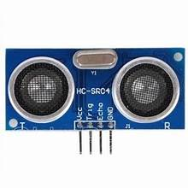

Hình 2.1.Cảm biến HC-SR04.

### *2.3.2. Cảm biến màu GY-31 (TCS3200)*

Cảm biến màu GY-31, dựa trên module TCS3200, là một thiết bị điện tử chuyên dụng dùng để nhận diện màu sắc của vật thể thông qua đo cường độ ánh sáng phản xạ. Nguyên lý hoạt động của GY-31 dựa trên ma trận photodiode được thiết kế để phát hiện các bước sóng ánh sáng đỏ, xanh lục và xanh lam (RGB). Khi ánh sáng chiếu vào vật thể, các photodiode sẽ chuyển đổi cường độ ánh sáng phản xạ thành tần số tín hiệu điện, từ đó vi điều khiển có thể xác định giá trị màu sắc tương ứng.

Module GY-31 bao gồm ma trận cảm biến quang học, bộ lọc màu tích hợp và bộ chuyển đổi tần số (S0–S3), cho phép lập trình điều khiển các tần số đầu ra theo từng kênh màu. Thiết bị này cung cấp khả năng đo RGB chính xác, có thể hiệu chuẩn để phù hợp với nhiều điều kiện ánh sáng môi trường khác nhau.

Các ưu điểm nổi bật của GY-31 gồm: độ nhạy cao, độ chính xác màu sắc tốt, dễ dàng tích hợp với các vi điều khiển phổ biến, và chi phí thấp. Trong các hệ thống tự động hóa và robot, GY-31 được sử dụng để phân loại vật thể theo màu sắc, nhận diện tín hiệu màu trong dây chuyền sản xuất, hoặc hỗ trợ các thuật toán nhận dạng hình ảnh.

Nhờ khả năng chuyển đổi ánh sáng thành tín hiệu tần số, GY-31 không chỉ cung cấp dữ liệu về màu sắc mà còn góp phần tăng tính linh hoạt trong các ứng dụng nhúng, đặc biệt trong các hệ thống robot quét và phân loại vật thể.

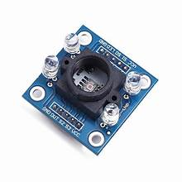

Hình 2.2. Cảm biến GY-31 TCS3200.

### *2.3.3. Cảm biến hồng ngoại (IR Sensor)*

Cảm biến hồng ngoại (IR Sensor) là một thiết bị điện tử được sử dụng rộng rãi trong các hệ thống tự động hóa và robot để phát hiện chướng ngại vật hoặc xác định vị trí vật thể. Nguyên lý hoạt động của cảm biến dựa trên việc phát ra ánh sáng hồng ngoại và nhận tín hiệu phản xạ từ vật cản. Khi vật thể xuất hiện trong phạm vi cảm biến, ánh sáng IR bị phản xạ trở lại bộ thu, từ đó cảm biến gửi tín hiệu điện đến vi điều khiển để xử lý.

Cảm biến IR thường bao gồm hai thành phần chính: LED hồng ngoại phát ra ánh sáng và photodiode hoặc phototransistor nhận tín hiệu phản xạ. Thiết bị có thể hoạt động ở hai chế độ: phát hiện vật thể tĩnh hoặc vật thể chuyển động, và phát hiện khoảng cách gần với độ nhạy cao. Nhờ đặc tính phản ứng nhanh và khả năng phát hiện chính xác, cảm biến IR thường được tích hợp trong các hệ thống robot để dừng hoặc thay đổi hành trình khi gặp vật cản, như trong các cánh tay robot tự động.

Các ưu điểm nổi bật của cảm biến IR gồm: độ phản hồi nhanh, kích thước nhỏ gọn, tiêu thụ điện năng thấp, và dễ tích hợp với các vi điều khiển phổ biến. Trong hệ thống nhúng, cảm biến IR thường đóng vai trò là cơ chế bảo vệ và điều khiển an toàn, giúp đảm bảo robot thực hiện các thao tác chính xác và tránh va chạm với vật thể trong môi trường hoạt động.

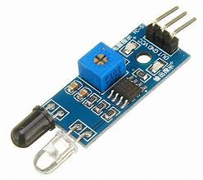

Hình 2.3. Cảm biến IR Sensor.

### *2.3.4. Module Relay*

Relay là một thiết bị điện tử dạng công tắc điều khiển từ xa, sử dụng tín hiệu điện áp thấp để đóng hoặc ngắt mạch điện có dòng lớn hơn. Trong các hệ thống nhúng và tự động hóa, relay thường được sử dụng để điều khiển các thiết bị cơ điện, động cơ hoặc các tải có điện áp và dòng vượt quá khả năng chịu của vi điều khiển.

Cấu tạo cơ bản của relay bao gồm cuộn dây điện từ và công tắc cơ học. Khi có dòng điện chạy qua cuộn dây, từ trường sinh ra sẽ kéo thanh tiếp điểm, đóng hoặc ngắt mạch tải. Tùy thuộc vào thiết kế, relay có thể là loại Normally Open (NO) hoặc Normally Closed (NC), cho phép linh hoạt trong việc điều khiển các thiết bị ngoại vi.

Các ưu điểm chính của relay bao gồm: cách ly tín hiệu điều khiển và mạch tải, khả năng chịu dòng cao, độ bền cơ học lớn, và tính linh hoạt trong các ứng dụng điện tử và tự động hóa. Trong hệ thống robot hoặc thiết bị nhúng, relay thường được sử dụng để điều khiển động cơ, bơm, hoặc các thiết bị ngoại vi khác mà vi điều khiển không thể cấp trực tiếp điện áp hoặc dòng điện lớn.

Việc sử dụng relay giúp hệ thống đảm bảo an toàn điện và tăng tuổi thọ cho vi điều khiển, đồng thời mở rộng khả năng điều khiển các tải công suất cao trong các ứng dụng thực tiễn.

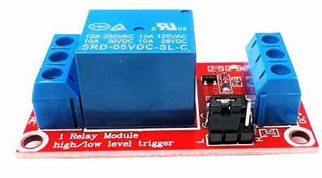

Hình 2.4. Module Relay.

### *2.3.5. Động cơ DC Mini LK0001*

Động cơ DC Mini LK0001 là một thiết bị cơ điện chuyển đổi năng lượng điện thành cơ năng, được ứng dụng phổ biến trong các hệ thống robot, cơ cấu chấp hành nhỏ và thiết bị nhúng. Với kích thước nhỏ gọn, LK0001 thích hợp cho các ứng dụng yêu cầu độ chính xác và khả năng tích hợp cao trong không gian hạn chế.

Nguyên lý hoạt động của động cơ DC dựa trên lực tương tác giữa từ trường của cuộn dây điện và nam châm vĩnh cửu, tạo ra mô-men quay tại trục động cơ. Tốc độ và hướng quay của động cơ có thể được điều khiển bằng cách thay đổi điện áp hoặc đảo cực nguồn cung cấp. Động cơ LK0001 đặc trưng bởi dòng điện nhỏ, mô-men vừa phải, và tốc độ quay ổn định, phù hợp cho các cơ cấu chấp hành cánh tay robot hoặc các thiết bị quét vật thể.

Trong hệ thống nhúng, LK0001 thường kết hợp với các mạch điều khiển như relay, MOSFET, hoặc driver động cơ H-Bridge, giúp điều chỉnh tốc độ và hướng quay chính xác theo tín hiệu vi điều khiển. Việc sử dụng động cơ mini không chỉ đảm bảo tính linh hoạt trong thiết kế cơ khí mà còn giảm kích thước và tiêu thụ năng lượng của hệ thống tổng thể.

Ngoài ra, LK0001 còn nổi bật với độ bền cao, khả năng vận hành ổn định trong thời gian dài, và tính tương thích với nhiều nguồn điện DC phổ biến, làm cho nó trở thành lựa chọn lý tưởng trong các nghiên cứu và ứng dụng robot nhỏ gọn, tự động hóa và giáo dục kỹ thuật.

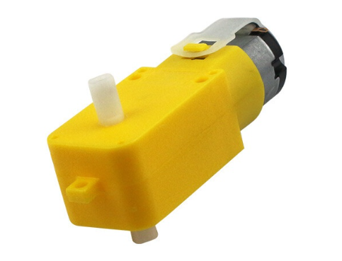

Hình 2.5. Động cơ motor giảm tốc LK0001.

### *2.3.6. Servo Motor*

Servo motor là một loại động cơ điện đặc biệt, được thiết kế để điều khiển chính xác vị trí góc quay của trục thông qua cơ cấu phản hồi (feedback). Trong các hệ thống nhúng và robot, servo motor được sử dụng phổ biến để điều khiển cánh tay robot, cơ cấu chấp hành, hoặc các thiết bị yêu cầu định vị chính xác.

Nguyên lý hoạt động của servo motor dựa trên việc nhận tín hiệu điều khiển xung PWM (Pulse Width Modulation) từ vi điều khiển. Chiều rộng của xung xác định vị trí góc mà trục servo cần đạt tới. Bên trong thiết bị, một cơ cấu bộ giảm tốc và mạch điều khiển phản hồi liên tục so sánh vị trí hiện tại của trục với vị trí mong muốn, từ đó điều chỉnh dòng điện cung cấp cho động cơ để đạt độ chính xác cao.

Servo motor nổi bật với các ưu điểm: khả năng điều khiển chính xác góc quay, khả năng giữ vị trí ổn định khi ngừng tín hiệu, dễ dàng tích hợp với vi điều khiển, và độ bền cơ học cao. Trong các hệ thống robot, servo thường được sử dụng để điều khiển các khớp cánh tay, giúp thực hiện các thao tác gắp, nâng, hoặc xoay vật thể một cách chính xác và đồng bộ.

Việc ứng dụng servo motor trong các dự án nhúng không chỉ nâng cao tính chính xác và linh hoạt của hệ thống mà còn giúp cải thiện tính an toàn và hiệu suất vận hành, đặc biệt trong các ứng dụng robot tự động và cơ cấu cơ điện phức tạp.

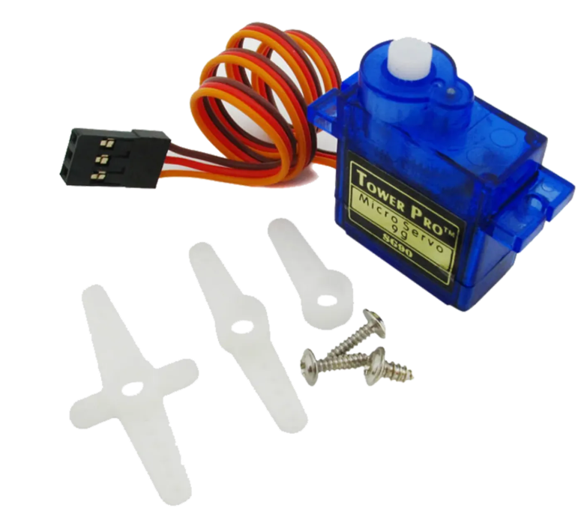

Hình 2.6. Động cơ servo SG90.

### *2.3.7 Arduino UNO 3*

Arduino Uno R3 là một vi điều khiển (microcontroller) phổ biến, được phát triển dựa trên ATmega328P, đóng vai trò là bộ não trung tâm trong các hệ thống nhúng và robot. Với khả năng lập trình linh hoạt, Arduino Uno R3 cho phép điều khiển các cảm biến, động cơ và thiết bị ngoại vi một cách chính xác, đáp ứng nhu cầu nghiên cứu, prototyping, và ứng dụng giáo dục kỹ thuật.

Arduino Uno R3 cung cấp số lượng chân I/O đa dạng, bao gồm 14 chân digital (trong đó 6 chân có khả năng xuất xung PWM) và 6 chân analog dùng để đọc tín hiệu từ các cảm biến analog. Ngoài ra, vi điều khiển này hỗ trợ giao tiếp thông qua các chuẩn UART, I2C, SPI, giúp tích hợp với nhiều module ngoại vi khác nhau.

Một ưu điểm quan trọng của Arduino Uno R3 là môi trường lập trình Arduino IDE thân thiện, dễ sử dụng, hỗ trợ lập trình bằng ngôn ngữ C/C++ rút gọn, giúp người dùng nhanh chóng triển khai các thuật toán điều khiển phức tạp. Trong các hệ thống robot và nhúng, Arduino Uno R3 thường được dùng để:

* Thu thập dữ liệu từ các cảm biến như HC-SR04, GY-31, IR Sensor.
* Điều khiển cơ cấu chấp hành như động cơ DC, servo motor, và relay.
* Xử lý tín hiệu và phối hợp các hành vi của hệ thống dựa trên thuật toán lập trình.

Với kích thước nhỏ gọn, tiêu thụ năng lượng thấp, và tính phổ biến cao, Arduino Uno R3 là lựa chọn tối ưu cho các dự án nhúng, đặc biệt là trong nghiên cứu, giáo dục và prototyping các hệ thống robot và tự động hóa.

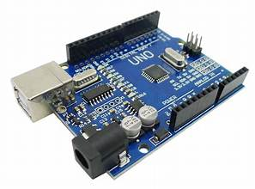

Hình 2.7. Arduino Uno R3.

### *2.3.8. Cam ESP32*

ESP32-CAM là một module vi điều khiển tích hợp camera rất phổ biến trong các dự án IoT và hệ thống nhúng, đặc biệt là các ứng dụng giám sát, robot hoặc băng chuyền phân loại sản phẩm. Đây là một thiết bị nhỏ gọn nhưng lại sở hữu khả năng xử lý mạnh mẽ, vừa có thể điều khiển các thiết bị ngoại vi như cảm biến, servo hay động cơ, vừa có thể truyền hình ảnh trực tiếp qua mạng Wi-Fi, giúp người vận hành theo dõi hệ thống một cách thuận tiện.

Điểm mạnh của ESP32-CAM nằm ở chip ESP32 được tích hợp, đây là vi điều khiển lõi kép 32-bit với tốc độ xử lý lên đến 240 MHz, bộ nhớ RAM nội đủ để thực hiện các tác vụ xử lý cơ bản, đồng thời hỗ trợ cả Wi-Fi và Bluetooth. Nhờ vậy, module có thể vừa điều khiển băng chuyền, cảm biến và cánh tay robot, vừa xử lý dữ liệu hình ảnh từ camera, đảm bảo cho hệ thống hoạt động liên tục và ổn định.

Một yếu tố quan trọng khác là camera OV2640 tích hợp, có khả năng chụp ảnh với độ phân giải lên đến 1600x1200 pixel, đồng thời hỗ trợ stream video ở nhiều chế độ khác nhau, đủ để quan sát sản phẩm trên băng chuyền hoặc theo dõi thao tác của robot trong thời gian thực. Camera còn có các chức năng tự động cân bằng sáng, cân bằng màu và hỗ trợ chụp trong điều kiện ánh sáng trung bình, giúp hình ảnh rõ ràng và dễ quan sát.

ESP32-CAM cũng hỗ trợ khe cắm thẻ nhớ microSD, cho phép lưu trữ ảnh, video hoặc dữ liệu nhật ký hoạt động. Tính năng này rất hữu ích cho việc phân tích sản phẩm đã phân loại, ghi lại các sự kiện hoặc phục vụ nghiên cứu, thử nghiệm lâu dài.

Về phần mềm, ESP32-CAM có thể tạo một web server đơn giản, phát video trực tiếp và nhận lệnh điều khiển từ trình duyệt. Nhờ đó, người vận hành có thể giám sát toàn bộ quá trình vận hành của băng chuyền và cánh tay robot từ xa mà không cần đứng trực tiếp bên thiết bị. Hệ thống có thể hiển thị số lượng sản phẩm đã phân loại, trạng thái băng chuyền, trạng thái robot, đồng thời phản hồi các cảnh báo khi xảy ra lỗi hoặc sự cố.

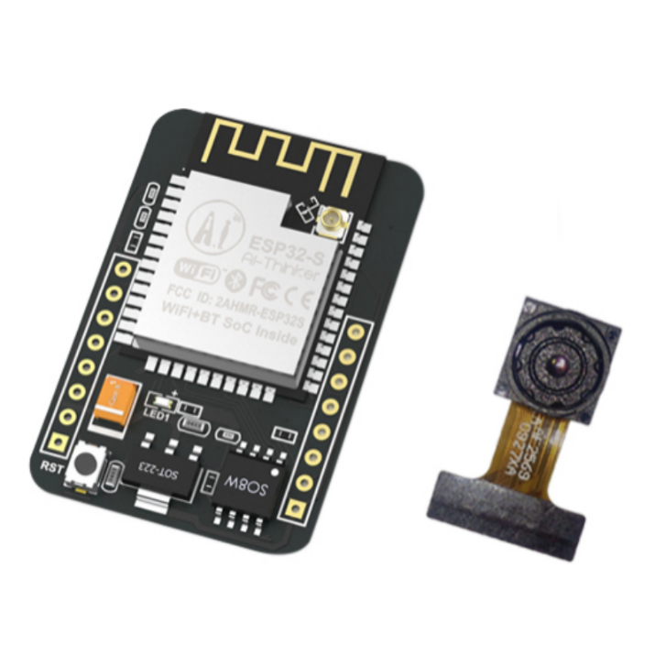

Hình 2.8. Cam ESP32.

### *2.3.9.* *Mô đun âm thanh I2S*

I2S (Inter-IC Sound) là một giao thức truyền dữ liệu số chuyên dụng, được thiết kế đặc biệt để truyền tín hiệu âm thanh giữa các vi điều khiển, bộ giải mã (DAC), bộ mã hóa (ADC) hoặc các module xử lý âm thanh. Không giống các giao thức truyền dữ liệu phổ biến như SPI hay I²C, I²S không truyền dữ liệu dưới dạng byte thuần túy mà truyền theo dạng luồng âm thanh số, cho phép các thiết bị kết nối trực tiếp để xử lý tín hiệu âm thanh kỹ thuật số một cách chính xác và đồng bộ.

I2S được phát triển để giải quyết các vấn đề cơ bản trong truyền âm thanh số: làm sao để tín hiệu âm thanh được truyền liên tục, ít trễ, đồng bộ giữa nhiều kênh trái-phải (stereo), và tránh hiện tượng méo tiếng hay jitter. Giao thức này thường dùng ba hoặc bốn đường tín hiệu cơ bản: Serial Data (SD), Word Select (WS), Serial Clock (SCK) và tùy trường hợp có thêm Master Clock (MCLK). Trong đó, dữ liệu âm thanh số được gửi theo từng bit trên đường Serial Data, đồng bộ với xung Clock, và Word Select xác định kênh trái hoặc phải khi truyền dữ liệu stereo.

Một đặc điểm quan trọng của I²S là tính đồng bộ chặt chẽ. Mỗi bit dữ liệu được gửi theo nhịp xung, đảm bảo thiết bị nhận biết đúng biên trái/phải của từng mẫu âm thanh. Nhờ vậy, tín hiệu âm thanh kỹ thuật số luôn giữ nguyên chất lượng mà không bị trễ hay lệch pha, điều mà các giao thức thông thường khó đạt được khi truyền dữ liệu liên tục với tốc độ cao.

Tóm lại, I²S là giao thức chuẩn, giúp truyền dữ liệu âm thanh số liên tục, đồng bộ và chính xác, thường được sử dụng trong các thiết bị IoT, hệ thống nhúng và các module xử lý âm thanh kỹ thuật số. Khi kết hợp với ESP32 hoặc ESP32-CAM, I²S giúp module này có thể xử lý âm thanh một cách trực tiếp, hiệu quả và chất lượng cao, đồng thời giảm thiểu nhiễu và trễ, tạo điều kiện cho các dự án âm thanh, băng chuyền phân loại tích hợp giám sát hoặc các hệ thống đa phương tiện khác.

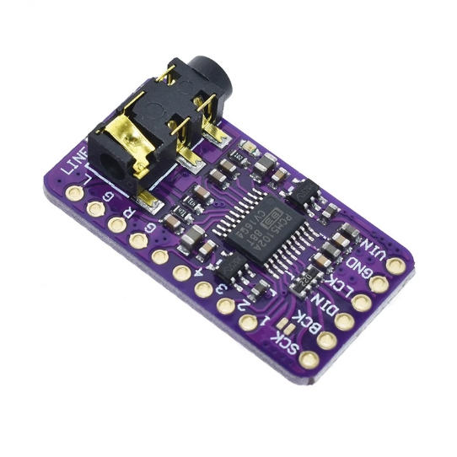

Hình 2.9. Mô đun âm thanh I2S.

### *2.3.9. Max98753 D + Loa 8 ôm*

MAX9853 là một Stereo Audio CODEC/Amplifier do Maxim Integrated (nay là Analog Devices) sản xuất, thường được sử dụng trong các ứng dụng âm thanh nhúng, IoT, hoặc các mô hình robot, băng chuyền phân loại sản phẩm cần phát âm thanh. Đây là một vi mạch tích hợp, có khả năng nhận dữ liệu âm thanh số qua giao thức I²S, xử lý và khuếch đại trực tiếp để cấp cho loa, nhờ vậy người thiết kế không cần dùng thêm mạch DAC hoặc bộ khuếch đại rời. MAX9853 có thể kết hợp với loa trở kháng 8 Ω, một chuẩn phổ biến cho loa mini, giúp âm thanh phát ra đạt công suất vừa phải, rõ ràng và ổn định.

Về cấu tạo, MAX9853 tích hợp cả mạch giải mã âm thanh số, bộ khuếch đại Class-D, cùng các mạch điều chỉnh âm lượng và mute. Khi dữ liệu âm thanh số (PCM hoặc từ I²S) được truyền vào MAX9853 từ vi điều khiển như ESP32, IC sẽ xử lý dữ liệu này, điều chỉnh tín hiệu sao cho phù hợp với đầu ra loa, và khuếch đại tín hiệu đủ mạnh để loa 8 Ω có thể phát âm thanh với độ to vừa phải. Class-D là loại khuếch đại hiệu suất cao, giúp IC không bị nóng quá mức khi cấp công suất cho loa, đặc biệt quan trọng trong các mô hình nhỏ gọn hoặc các dự án IoT mini.

MAX9853 thường được sử dụng trong các hệ thống giám sát hoặc cảnh báo âm thanh, ví dụ như trong dự án băng chuyền phân loại sản phẩm, khi cần phát âm thanh cảnh báo nếu sản phẩm rơi ra ngoài vị trí phân loại, hoặc phát tín hiệu báo hiệu trạng thái hệ thống. Việc tích hợp sẵn khả năng điều khiển âm lượng và chế độ mute cũng giúp người vận hành dễ dàng thiết lập âm thanh phù hợp mà không cần thêm mạch điều chỉnh phức tạp.

Loa 8 Ω kết hợp với MAX9853 là lựa chọn lý tưởng vì trở kháng này vừa đủ để IC cung cấp dòng điện cần thiết mà không làm tăng méo tiếng, đồng thời loa nhỏ gọn, dễ gắn vào mô hình băng chuyền hoặc cánh tay robot mà không làm ảnh hưởng đến trọng lượng hay cơ cấu di chuyển. Khi IC nhận dữ liệu âm thanh số từ ESP32 qua giao thức I²S, dữ liệu được xử lý theo từng khung mẫu, phân chia thành kênh trái và phải, sau đó khuếch đại và đưa ra loa. Nhờ đó, âm thanh phát ra có độ chính xác cao, ít bị trễ, rất phù hợp với các hệ thống cần đồng bộ giữa tín hiệu âm thanh và hoạt động cơ học, như cánh tay robot gắp sản phẩm.

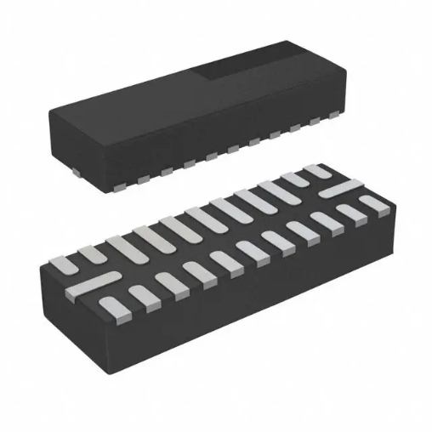

Hình 2.10. Max98753D.

## **2.4. Mô hình hoạt động của hệ thống**

Mô hình hoạt động của hệ thống phân loại sản phẩm thông minh IoT với cánh tay robot được xây dựng dựa trên sự phối hợp đồng bộ giữa các cảm biến, vi điều khiển, cơ cấu chấp hành và các giao thức truyền dữ liệu IoT, nhằm đảm bảo quá trình phân loại diễn ra chính xác, nhanh chóng và có thể giám sát từ xa theo thời gian thực.

Quy trình vận hành bắt đầu khi sản phẩm được đưa lên băng tải. Cảm biến siêu âm (HC-SR04) phát hiện sự xuất hiện của sản phẩm và truyền tín hiệu về vi điều khiển (Arduino hoặc ESP32). Vi điều khiển xử lý dữ liệu, xác định vị trí hiện tại của sản phẩm và chuẩn bị các thao tác tiếp theo cho cánh tay robot.

Khi sản phẩm di chuyển đến vị trí tay gắp, băng tải tạm dừng để robot thực hiện thao tác nhặt. Cảm biến màu (GY-31), cảm biến hồng ngoại (IR) và cảm biến khoảng cách cung cấp thông tin chính xác về loại sản phẩm và vị trí, từ đó vi điều khiển ra lệnh cho tay robot di chuyển và đặt sản phẩm vào khu vực phân loại phù hợp. Quá trình này lặp lại liên tục cho từng sản phẩm, trong khi ESP32-CAM truyền hình ảnh và trạng thái hoạt động lên dashboard thông qua WebSocket, cho phép người vận hành giám sát trực tiếp và tương tác tức thời với hệ thống.

Dữ liệu từ các cảm biến, vi điều khiển và cơ cấu chấp hành được ghi nhận và phân tích liên tục, giúp đánh giá hiệu suất vận hành, phát hiện sự cố kịp thời và tối ưu hóa quá trình phân loại. Mô hình này có thể được biểu diễn bằng sơ đồ khối tổng quát, trong đó dòng dữ liệu đi từ: sản phẩm trên băng tải → cảm biến → vi điều khiển → cơ cấu chấp hành → khu vực phân loại → giao tiếp IoT → dashboard giám sát.

Mỗi khối trong sơ đồ đảm nhận một chức năng riêng, nhưng hoạt động đồng bộ với các khối khác để tạo nên vòng điều khiển hoàn chỉnh. Cấu trúc này không chỉ giúp hệ thống vận hành hiệu quả, ổn định mà còn tạo tiền đề cho giám sát và điều khiển từ xa, mở rộng khả năng tích hợp các công nghệ IoT và phân tích dữ liệu thông minh trong các bước phát triển tiếp theo.

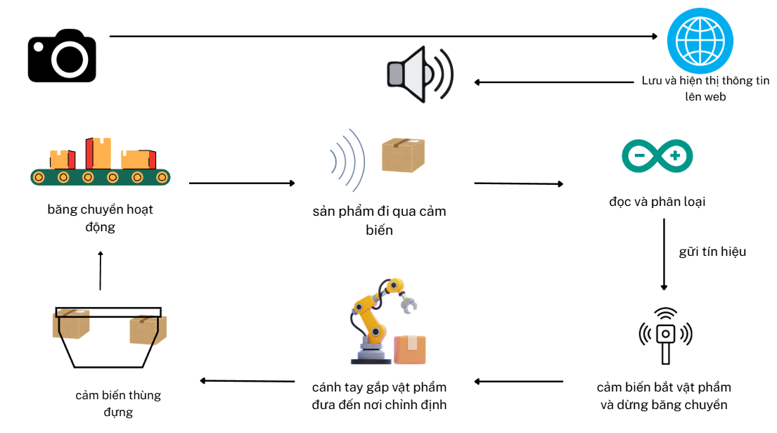

Hình 2.11. Sơ đồ hệ thống.

# **CHƯƠNG 3. Thực hiện và triển khai hệ thống**

## **3.1. Chuẩn bị môi trường và thiết bị**

Trước khi triển khai hệ thống phân loại sản phẩm thông minh IoT với cánh tay robot và giám sát thời gian thực, việc chuẩn bị đầy đủ môi trường và thiết bị là bước quan trọng để đảm bảo quá trình lắp ráp, lập trình và triển khai hệ thống IoT diễn ra thuận lợi. Trong nghiên cứu này, các thiết bị phần cứng và phần mềm được lựa chọn dựa trên khả năng tích hợp, độ chính xác, tính phổ biến, khả năng giám sát từ xa và chi phí hợp lý.

1. Thiết bị phần cứng.

Hệ thống IoT sử dụng các thiết bị phần cứng chủ chốt để đảm bảo vận hành chính xác và kết nối mạng hiệu quả:

* Vi điều khiển Arduino Uno R3 và ESP32: đóng vai trò trung tâm điều khiển, thu thập dữ liệu từ các cảm biến, điều khiển cơ cấu chấp hành và giao tiếp với mạng IoT để truyền dữ liệu realtime.
* Cảm biến siêu âm HC-SR04: đo khoảng cách và quét vật thể, giúp xác định vị trí và hình dạng sản phẩm.
* Cảm biến màu GY-31 (TCS3200): nhận diện màu sắc sản phẩm dựa trên phổ ánh sáng phản xạ, hỗ trợ phân loại chính xác.
* Cảm biến hồng ngoại (IR): phát hiện vật cản và giám sát trạng thái cơ cấu chấp hành, đảm bảo an toàn khi robot vận hành.
* Động cơ DC Mini LK0001 và Servo Motor: thực hiện các thao tác cơ học như quay, nâng và gắp vật thể.
* Module Relay: điều khiển các thiết bị công suất cao, cách ly tín hiệu và đảm bảo an toàn điện.
* ESP32-CAM: truyền hình ảnh và video trực tiếp lên dashboard giám sát thời gian thực thông qua WebSocket.
* Loa và module khuếch đại âm thanh: để truyền các chỉ thị từ xa xuống dưới nơi robot đang hoạt động
* Nguồn điện và dây dẫn: đảm bảo cung cấp năng lượng ổn định cho toàn bộ hệ thống.

1. Môi trường phần mềm.

Phần mềm của hệ thống IoT được chuẩn bị đầy đủ để quản lý, điều khiển và giám sát các thiết bị:

* Arduino IDE: môi trường lập trình chính cho Arduino và ESP32, hỗ trợ biên dịch và nạp chương trình.
* Thư viện hỗ trợ các module cảm biến, động cơ và giao tiếp IoT: giúp đơn giản hóa lập trình, đồng thời tích hợp các giao thức như WebSocket để truyền dữ liệu realtime.
* Dashboard giám sát realtime trên máy tính hoặc laptop: hiển thị dữ liệu từ ESP32-CAM và các cảm biến, cho phép người vận hành theo dõi, ra lệnh và can thiệp tức thời.

1. Chuẩn bị cơ sở vật lý.

Cơ sở vật lý phải đảm bảo an toàn và thuận tiện cho quá trình vận hành hệ thống IoT:

* Giá đỡ và khung cố định cảm biến, cánh tay robot và các cơ cấu chấp hành, đảm bảo robot vận hành chính xác và ổn định.
* Không gian thử nghiệm an toàn, đủ diện tích để robot thực hiện quét, gắp và di chuyển sản phẩm mà không gặp va chạm.
* Kết nối mạng ổn định để các vi điều khiển ESP32 và dashboard giao tiếp realtime, đảm bảo giám sát và điều khiển từ xa.

Việc chuẩn bị đầy đủ thiết bị phần cứng, môi trường phần mềm và cơ sở vật lý tạo tiền đề quan trọng để quá trình lắp ráp, lập trình, kiểm thử và triển khai hệ thống IoT diễn ra suôn sẻ, chính xác và an toàn, đồng thời đáp ứng yêu cầu giám sát và điều khiển thời gian thực.

**3.2. Lắp ráp và kết nối phần cứng**

Việc lắp ráp phần cứng được thực hiện theo kiến trúc tổng thể của hệ thống, trong đó Arduino Uno R3 đóng vai trò bộ điều khiển trung tâm, tiếp nhận tín hiệu từ các cảm biến, xử lý dữ liệu và điều khiển cơ cấu cơ khí. Các thành phần chính bao gồm cảm biến siêu âm HC-SR04, cảm biến màu GY-31 (TCS3200), cảm biến hồng ngoại IR, mô-đun Relay, động cơ DC mini LK0001, LCD I2C và hệ thống băng tải. Quy trình kết nối được mô tả như sau:

1. Kết nối cảm biến siêu âm HC-SR04

Cảm biến HC-SR04 được sử dụng để phát hiện sự xuất hiện của vật thể trên băng tải và đo khoảng cách nhằm phục vụ quá trình phân loại hình dạng. Chân TRIG của cảm biến được nối đến chân số 8 trên Arduino, trong khi chân ECHO được kết nối với chân số 10. Cảm biến được cấp nguồn thông qua hai chân VCC (5V) và GND. Việc lựa chọn khoảng cách tham chiếu (D_REF) và ngưỡng phát hiện vật thể (THRESHOLD) đã được hiệu chỉnh phù hợp để đảm bảo độ chính xác trong quá trình quét.

1. Kết nối cảm biến màu GY-31 (TCS3200)

Cảm biến GY-31 đảm nhiệm chức năng nhận diện màu sắc vật thể dựa trên tần số ánh sáng phản xạ đo được từ các kênh Red, Green và Blue. Các chân điều khiển S0, S1, S2 và S3 được kết nối lần lượt đến các chân A2, A3, A0 và A1 của Arduino ở chế độ OUTPUT. Chân OUT của cảm biến được nối đến chân số 7. LED chiếu sáng tích hợp của cảm biến được điều khiển thông qua chân số 4 trên Arduino, bảo đảm độ ổn định của cường độ ánh sáng khi đo. Các giá trị tần số thu được được chuyển đổi sang hệ RGB bằng kỹ thuật nội suy tuyến tính dựa trên bộ giá trị min–max được hiệu chỉnh thực nghiệm.

1. Kết nối cảm biến hồng ngoại (IR Sensor)

Cảm biến IR được sử dụng như một cơ chế kiểm soát bổ sung nhằm phát hiện vật thể cần dừng tạm thời băng tải để phục vụ quá trình gắp hoặc xử lý. Chân OUT của cảm biến được kết nối đến chân số 11. Cảm biến hoạt động ở chế độ Active LOW, tức là xuất mức LOW khi phát hiện vật thể. Điều này cho phép hệ thống phản ứng nhanh nhằm bảo đảm sự ổn định trong quá trình vận hành.

1. Kết nối mô-đun Relay và động cơ DC mini LK0001

Relay đóng vai trò là bộ phận đóng/ngắt nguồn cho động cơ DC điều khiển băng tải. Chân tín hiệu của Relay được kết nối đến chân số 2 trên Arduino, cho phép điều khiển trạng thái ON/OFF của động cơ. Động cơ DC mini LK0001 được cấp nguồn từ nguồn ngoài, thông qua tiếp điểm của Relay, nhằm đảm bảo dòng hoạt động ổn định và tránh gây quá tải cho Arduino. Khi Relay nhận mức HIGH, băng tải được kích hoạt; khi nhận mức LOW, băng tải tạm thời dừng hoạt động.

1. Kết nối 5 động cơ servo

Bốn động cơ servo được kết nối với các chân PWM (Pulse Width Modulation) digital trên bo mạch vi điều khiển để nhận tín hiệu điều khiển góc quay. Mỗi động cơ yêu cầu một chân PWM riêng biệt, với dây tín hiệu được nối vào chân digital PWM, còn dây nguồn (VCC) và dây đất (GND) được cấp điện áp phù hợp (thường là 5V). Quá trình điều khiển chuyển động của các servo được tối ưu hóa và trở nên mượt mà hơn nhờ sự hỗ trợ của thư viện điều khiển servo có sẵn (như thư viện *Servo.h*). Thư viện này tự động hóa việc tạo ra các xung PWM với độ rộng xung chính xác, tương ứng với góc quay mong muốn (ví dụ từ 0đến 180) đồng thời đảm bảo tần số tín hiệu ổn định. Nhờ đó, người lập trình có thể dễ dàng chỉ định góc quay bằng lệnh đơn giản, giúp các động cơ servo di chuyển ổn định, chính xác và thực hiện các chuyển động trơn tru thay vì bị giật.

1. Kết nối với Esp32-cam

Hệ thống sử dụng giao tiếp UART để kết nối với ESP32-CAM, đảm bảo việc truyền nhận dữ liệu ổn định giữa bộ điều khiển trung tâm và module camera. Tốc độ truyền (baud rate) được cấu hình ở mức 115200, phù hợp cho việc trao đổi lệnh và dữ liệu hình ảnh ở mức cơ bản mà vẫn giữ độ tin cậy cao.

1. Kết nối với loa thông qua module khuếch đại âm thanh

Loa được kết nối với ESP32-CAM thông qua module khuếch đại âm thanh MAX98753D. Việc truyền dữ liệu âm thanh sử dụng giao thức I2S, giúp đảm bảo chất lượng âm thanh tốt, độ trễ thấp và hỗ trợ truyền tín hiệu âm thanh kỹ thuật số một cách chính xác. Nhờ đó, hệ thống có thể phát ra âm báo hoặc thông báo một cách rõ ràng và ổn định.

1. Kết nối nguồn và bố trí hệ thống

Tất cả các mô-đun được cấp nguồn 5V từ Arduino và nguồn phụ tùy theo yêu cầu dòng điện. Các cảm biến được bố trí trên bề mặt băng tải theo chiều chuyển động của vật thể, trong đó HC-SR04 đặt trước vùng quét màu và IR đặt tại vị trí yêu cầu dừng chính xác. GY-31 được bố trí ở vị trí có góc chiếu sáng ổn định, hạn chế ảnh hưởng của môi trường bên ngoài. Động cơ và relay được lắp đặt vào khung băng tải nhằm bảo đảm tính ổn định trong quá trình hoạt động.

## **3.3. Lưu đồ hoạt động của hệ thống**

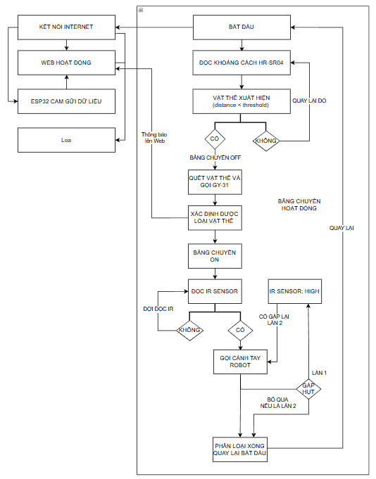

Hình 3.1. Quy trình hoạt động hệ thống.

1. Khởi động và kết nối IoT

* Kết nối internet

Hệ thống khởi động với bước thiết lập kết nối mạng cho ESP32/ESP32-CAM. Vi điều khiển thực hiện quá trình đăng nhập vào Wi-Fi đã cấu hình sẵn. Khi kết nối thành công, toàn bộ module IoT được kích hoạt, cho phép thiết bị truyền tải dữ liệu thời gian thực đến máy chủ và giao diện web.

* Web hoạt động

Trang web giám sát sử dụng công nghệ Realtime WebSocket để đảm bảo việc cập nhật dữ liệu nhanh, liên tục và không gây tải lại trang. Khi hệ thống hoạt động ổn định, giao diện web cung cấp các chức năng chính như:

* Hiển thị trạng thái của các cảm biến.
* Truyền hình ảnh/video trực tiếp từ ESP32-CAM.
* Gửi và nhận thông báo vận hành giữa thiết bị và người quản trị.
* Esp32-cam gửi dữ liệu

Camera gửi hình ảnh liên tục về web.

Dữ liệu cảm biến hoặc trạng thái cánh tay cũng có thể gửi về dashboard.

* Loa

Hệ thống loa được tích hợp nhằm tăng tính tương tác giữa người quản trị và công nhân vận hành, hỗ trợ phát cảnh báo hoặc thông báo trực tiếp trong môi trường làm việc.

1. Hệ thống băng chuyền hoạt động
2. Vòng lặp chính của hệ thống

* Bắt đầu → đọc khoảng cách hc-sr04

Cảm biến siêu âm liên tục đo khoảng cách.

Nếu không có vật (distance > threshold) → quay lại đo.

* Vật thể xuất hiện

Nếu khoảng cách nhỏ hơn ngưỡng:

* Gửi Thông báo xuất hiện sản phẩm lên Web.
* Tạm dừng băng chuyền.

1. Quét và phân loại sản phẩm

* Băng chuyền off

Dừng để đảm bảo vật ổn định cho quá trình quét.

* Quét vật thể (gy-31)

Cảm biến màu đọc RGB/Frequency để xác định loại sản phẩm.

ESP32-CAM có thể chụp ảnh gửi lên server.

* Xác định được loại vật thể

Vi điều khiển phân tích dữ liệu từ cảm biến màu.

Gửi thông tin phân loại lên Web.

1. Đưa vật tới vị trí robot

* Băng chuyền on

Băng chuyền chạy tiếp để đưa vật đến ngay trước cánh tay robot.

* Đọc ir sensor

IR đặt tại vị trí robot để xác nhận vật đã đến đúng vị trí cần gắp.

* Nếu ir chưa phát hiện (ir = low)

Tiếp tục ĐỢI IR cho đến khi vật vào đúng vị trí.

1. Kiểm tra và xử lý gắp sản phẩm

Khi cảm biến IR ở mức HIGH nghĩa là có vật tại vị trí gắp. Robot sẽ thực hiện lần gắp thứ nhất với quy trình: hạ tay, kích hoạt hút, xoay đến khu vực phân loại và thả vật. Nếu sau khi thả mà IR vẫn báo HIGH, tức là vật chưa được gắp lên, hệ thống sẽ cho robot thực hiện lần gắp thứ hai. Nếu lần gắp lại này thành công thì quy trình tiếp tục bình thường. Tuy nhiên, nếu sau lần 2 mà IR vẫn HIGH, robot được xem là không thể gắp vật; hệ thống sẽ bỏ qua vật thể, cho băng chuyền chạy tiếp và gửi thông báo lên web: “Gắp thất bại – bỏ qua”.

1. Hoàn tất và quay lại đầu chu trình

Khi phân loại xong (hoặc bỏ qua), hệ thống:

* Trả robot về vị trí ban đầu.
* Restart vòng lặp → quay lại bước ĐỌC HC-SR04.

## **3.4. Cài đặt mà nguồn**

https://github.com/VinhShindo/Iot_project_classify.git

## **3.5. Kết quả thu được**

* Phát hiện vật thể bằng cảm biến siêu âm

Cảm biến Siêu âm (HC-SR04) liên tục đo khoảng cách. Khi phát hiện một vật thể nằm trong phạm vi quét hệ thống sẽ:

* Dừng băng tải.
* Bắt đầu quá trình quét và phân loại.
* Quét hình dạng và màu sắc

Quét hình dạng: cảm biến tiến hành quét vật thể 20 lần và tính chiều cao trung bình.

* + Hình Tròn: Nếu khoảng cách nhỏ hơn 5.3.
  + Hình Vuông: Nếu khoảng cách lớn hơn 5.3.

Nhận diện màu sắc: Cảm biến Màu sắc (TCS3200) được dùng để đo tần số ánh sáng R, G, B phản xạ.

* + Các giá trị tần số được chuyển đổi ngược thành giá trị RGB (0-255) bằng hàm mapColor và các giá trị hiệu chỉnh (minR, maxR, v.v.).
  + Hệ thống so sánh các giá trị RGB này để xác định màu: Đỏ, Vàng, Xanh Dương, hoặc Khác.

Kết Quả: Kết hợp Hình dạng và Màu sắc để tạo ra mã vật thể (T_D, V_D, T_V, v.v.) và tìm ra vị trí đặt tương ứng trong mảng.

* Cơ Chế Vận Hành Cánh Tay Robot

Đây là trình tự hoạt động của cánh tay robot khi đã xác định được vị trí đặt:

1. Di chuyển Đế về góc 0°.
2. Mở Kẹp.
3. Vươn Càng và Tay Đòn ra vị trí gắp.
4. Kẹp Vật.
5. Thu Càng, Nâng Tay Đòn về.
6. Đế Xoay đến góc phân loại chỉ định.
7. Vươn Càng, Tay Đòn đến vị trí thả vật.
8. Mở Kẹp (Thả vật).
9. Đóng Kẹp.
10. Thu Càng, Tay Đòn về vị trí ban đầu.
11. Xoay Đế về góc 90°.

* Vị Trí Phân Loại

Vật thể được sắp xếp vào 6 khu vực khác nhau dựa trên thuộc tính:

|  |  |  |  |  |  |  |
| --- | --- | --- | --- | --- | --- | --- |
| Mã Vật Thể | Hình Dạng | Màu Sắc | Góc Đế | Góc Càng | Góc Hạ Tay Đòn | Khu Vực Đặt |
| T_D | Tròn | Đỏ | 130 | 80 | 40 | Khu vực 1 |
| V_D | Vuông | Đỏ | 120 | 80 | 10 | Khu vực 2 |
| T_V | Tròn | Vàng | 105 | 70 | 70 | Khu vực 3 |
| V_V | Vuông | Vàng | 105 | 70 | 10 | Khu vực 4 |
| T_X | Tròn | Xanh | 80 | 90 | 60 | Khu vực 5 |
| V_X | Vuông | Xanh | 80 | 90 | 10 | Khu vực 6 |

* Giao Diện Người Dùng

Thay vì sử dụng LCD 16x2, hệ thống được hiển thị trực quan thông qua giao diện Web Realtime Dashboard. Giao diện này cung cấp đầy đủ thông tin hoạt động của hệ thống phân loại, bao gồm hình ảnh trực tiếp, trạng thái hệ thống và thống kê phân loại theo thời gian thực.

Các thành phần chính của giao diện Web:

1. Live Video Feed

Hiển thị hình ảnh thời gian thực từ ESP32-CAM, giúp người vận hành quan sát quá trình phân loại và chuyển động của robot.

1. System Status

Bao gồm các thông số quan trọng như:

* Độ chính xác hiện tại (Accuracy %)
* Tốc độ phân loại (Sorting Speed – PPM)
* Trạng thái hoạt động của hệ thống (RUNNING / STOPPED / ERROR)

1. Counter Summary (Thống kê số lượng từng loại)

Thay thế hoàn toàn các biến count_TD, count_VD… trên LCD. Giao diện hiển thị số lượng phân loại của từng màu:

* Tổng số Đỏ, Vàng, Xanh
* Số lượng bị bỏ qua (Skipped)

1. Real-time Classification & Color

Hiển thị thông tin chi tiết của vật thể đang được xử lý:

* Mã phân loại (VD, TD, VV, TX, VX…)
* Thời gian xử lý mỗi chu kỳ
* Dữ liệu màu RGB
* Hình dạng (Tròn/Vuông)
* Số lần thử lại (Retries)

1. Machine Status Flags

Hiển thị trạng thái của:

* Cánh tay robot (Arm)
* Băng tải (Conveyor)
* Cảm biến IR

1. Camera Pan Control & System Control

Cho phép điều khiển:

* Góc xoay camera
* Nút Emergency Stop
* Reset counters
* Cảnh báo hệ thống (ví dụ: quá tải số lượng)

1. Product Distribution Chart

Biểu đồ cột giúp theo dõi số lượng từng loại vật được phân loại:

* Tròn Đỏ
* Vuông Đỏ
* Tròn Vàng
* Vuông Vàng
* Tròn Xanh
* Vuông Xanh
* Bỏ Qua (Skipped)

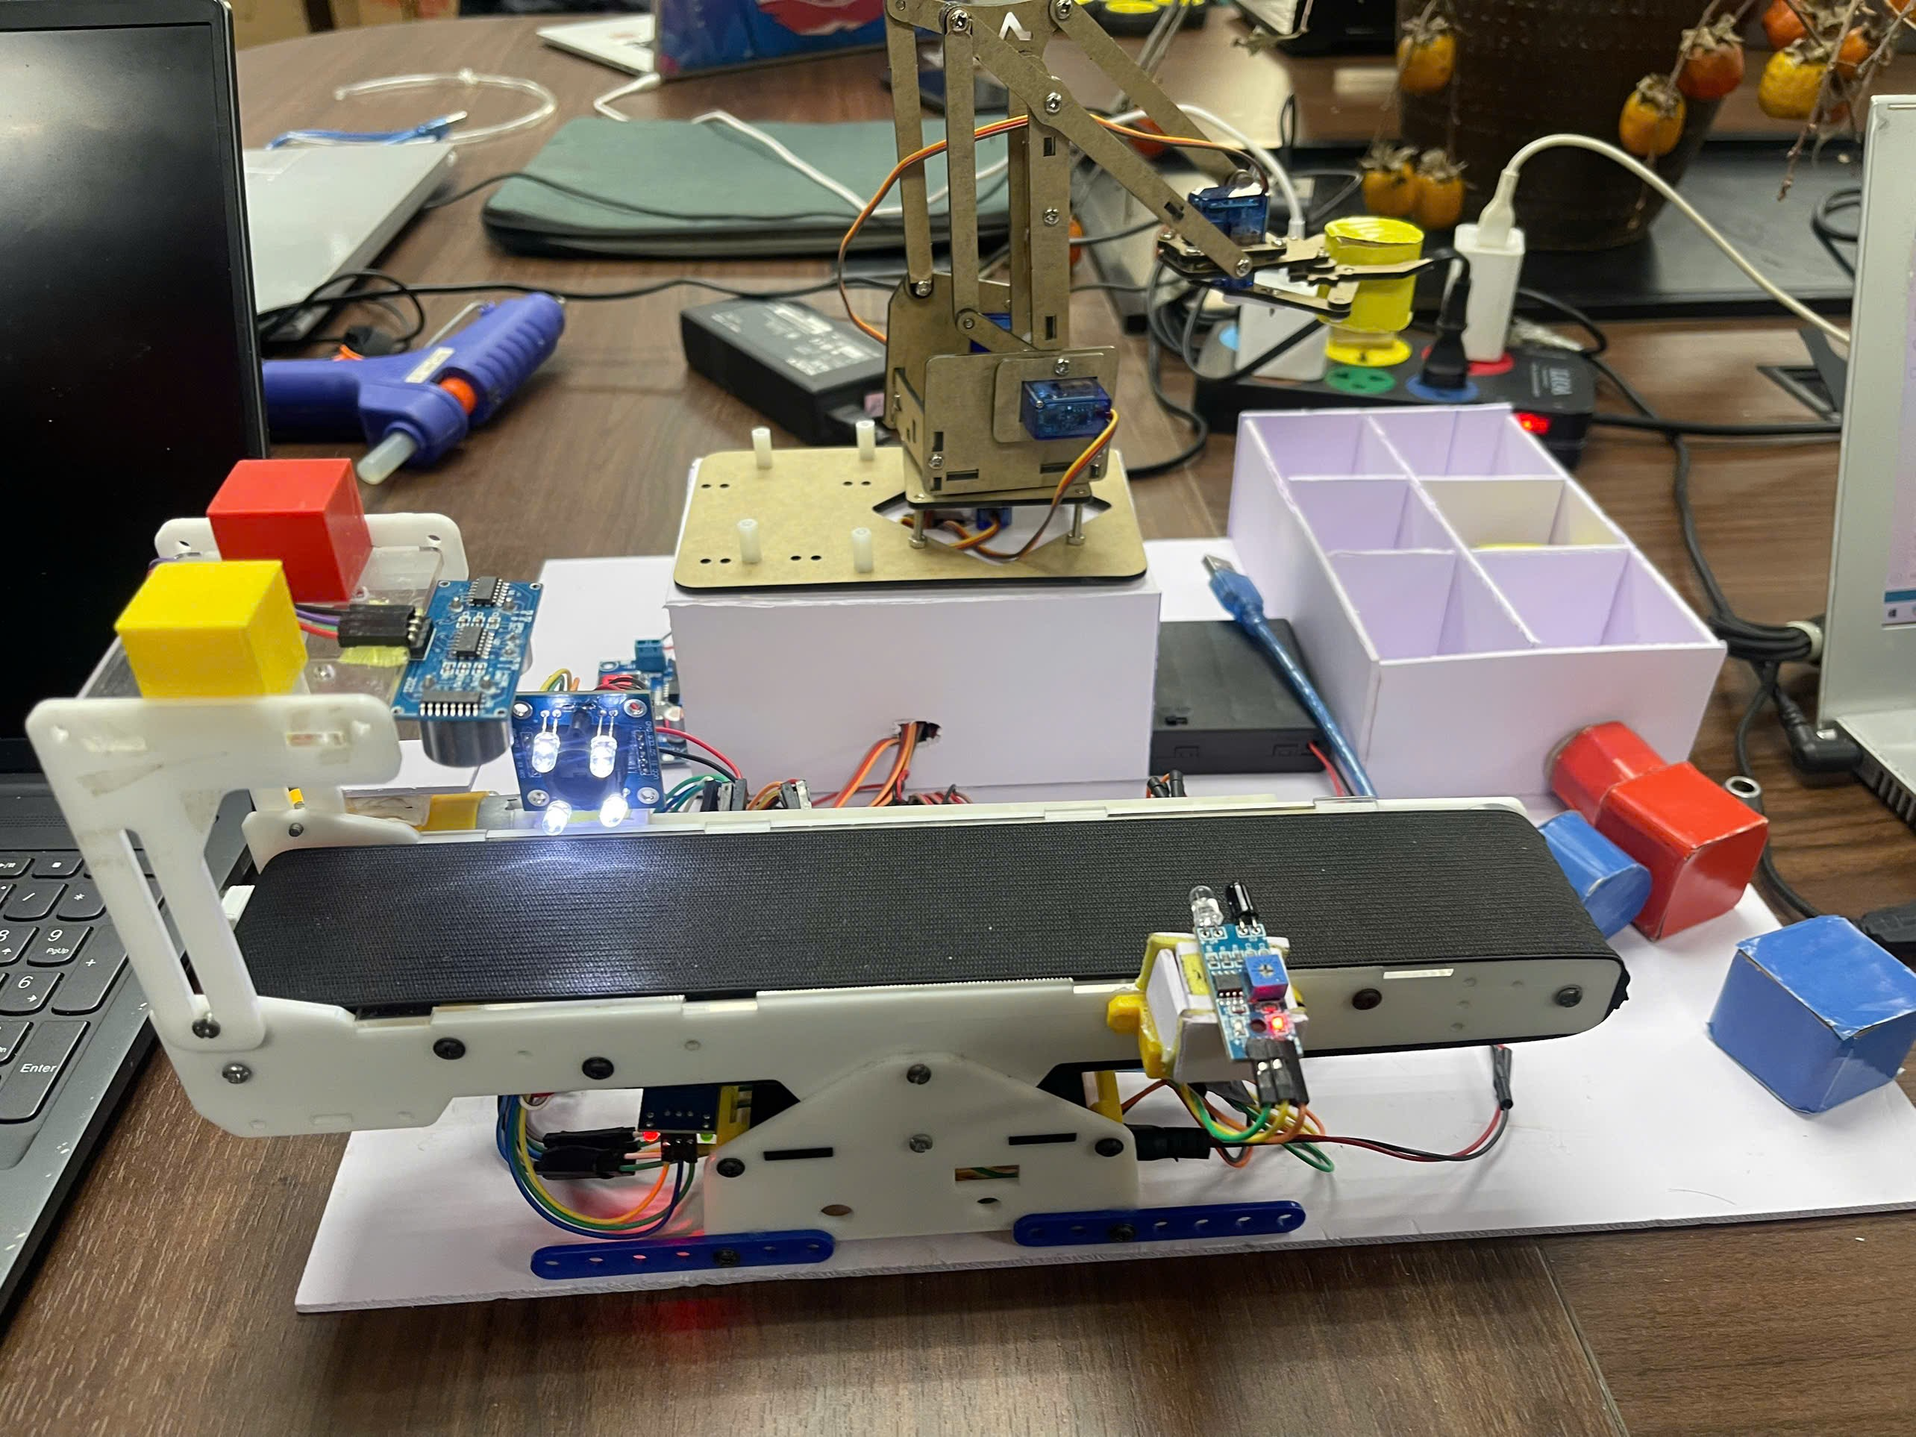

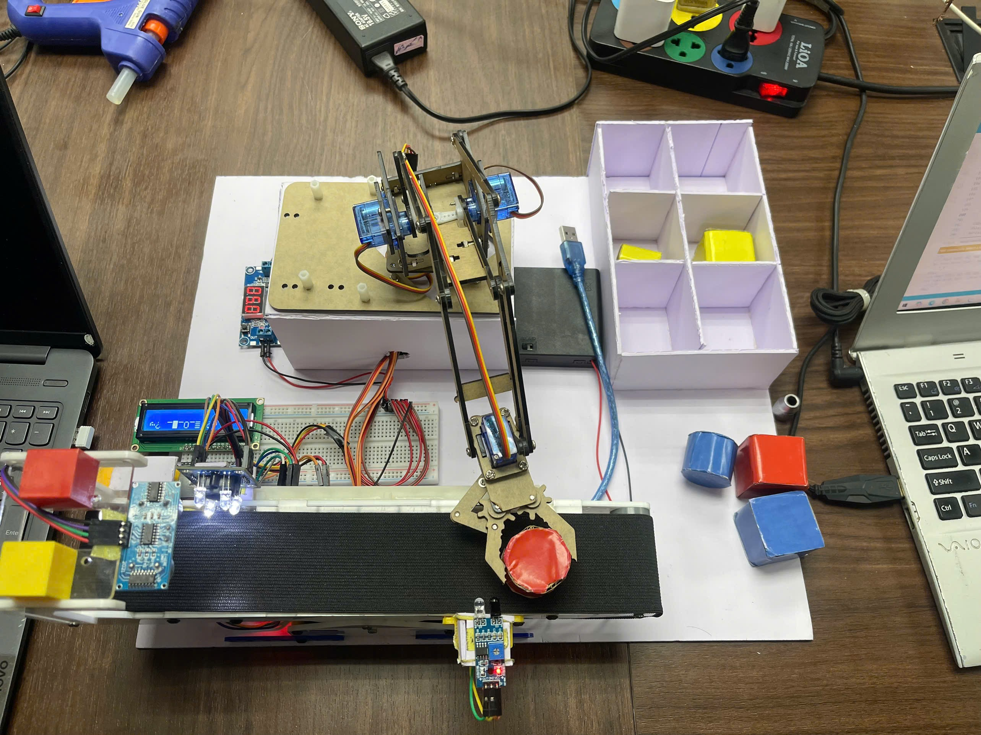

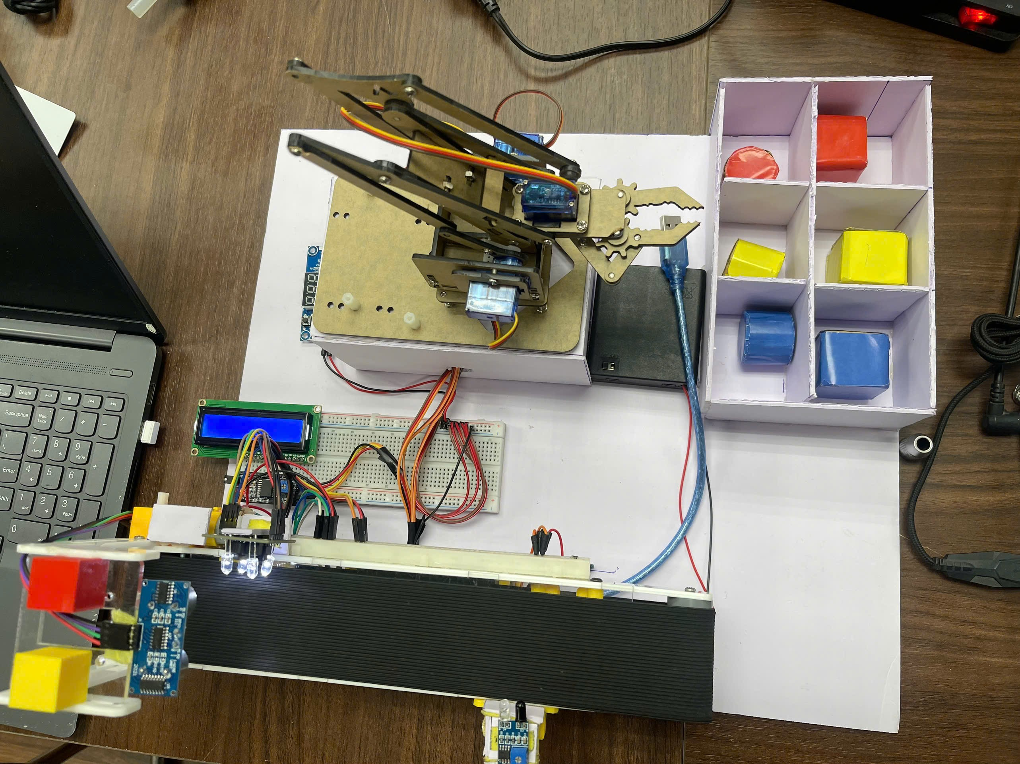

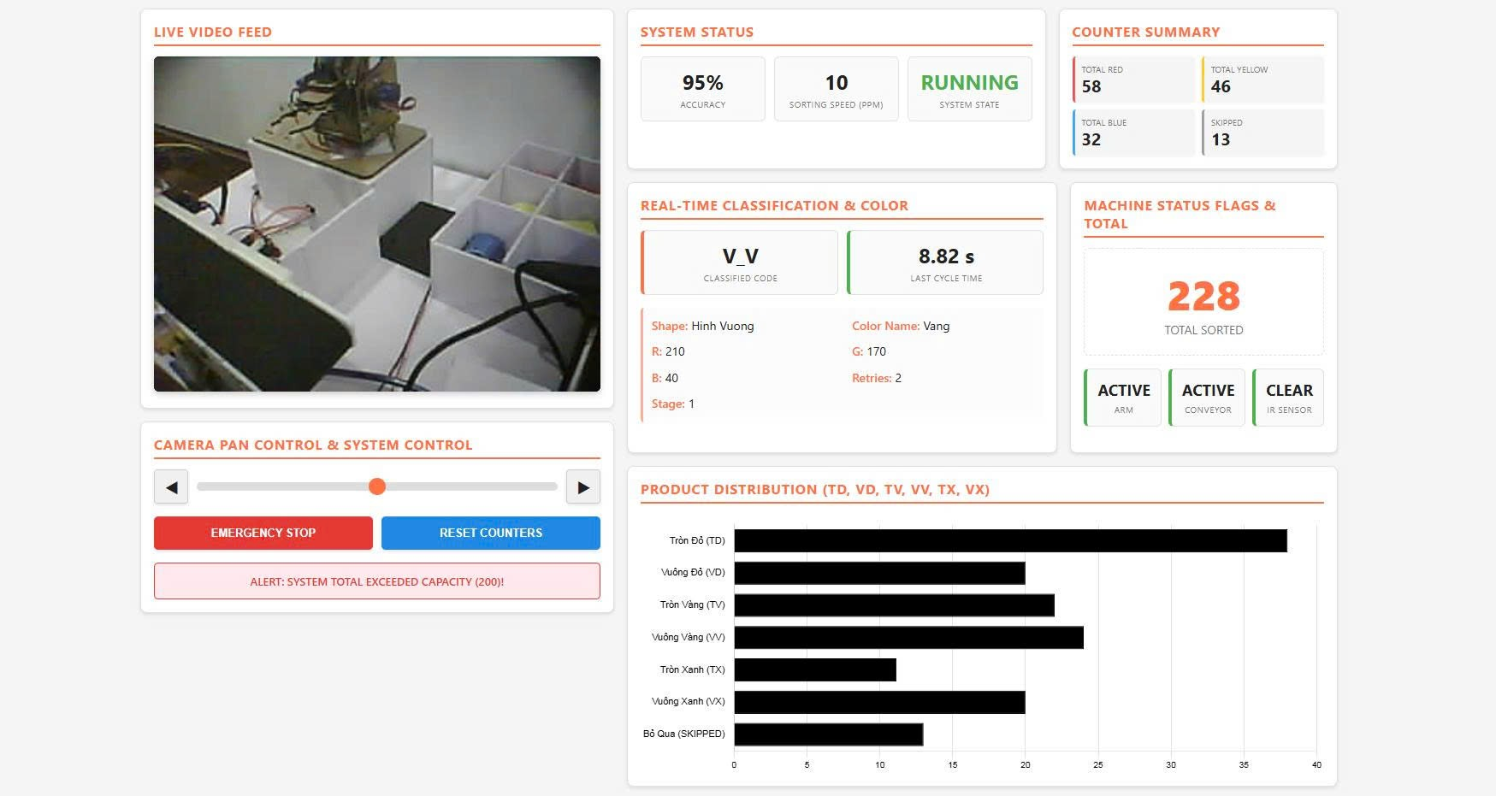

Hình 3.2. Kết quả thu được.

### *3.5.1. Hạn chế và phương án cải tiến*

Sau quá trình triển khai và kiểm thử, hệ thống phân loại vật thể đã đạt được các mục tiêu chức năng cơ bản. Tuy nhiên, để hoàn thiện và nâng cao hiệu quả, cần nhìn nhận các hạn chế hiện có và đề xuất các phương án cải tiến trong tương lai.

1. Các hạn chế của hệ thống hiện tại

* Độ chính xác và tính ổn định của phân loại hình dạng

Phụ thuộc ngưỡng cứng do thuật toán phân loại hình dạng (tròn/vuông) dựa trên một ngưỡng chiều cao cố định (mean_height < 5.3). Ngưỡng này có thể không tối ưu trong mọi điều kiện ánh sáng, màu sắc vật thể hoặc sự thay đổi nhỏ về kích thước, vị trí vật thể.

Độ nhiễu của cảm biến siêu âm ảnh hưởng bơi cảm biến HC-SR04 có thể bị ảnh hưởng bởi nhiễu âm thanh, bề mặt vật thể phản xạ không đều, dẫn đến sai lệch trong việc đo khoảng cách và tính toán biên dạng.

Chỉ lấy 20 điểm quét có thể chưa đủ để tạo ra một biên dạng đủ tin cậy cho việc phân biệt các hình dạng phức tạp hơn.

* Độ chính xác của nhận diện màu sắc

Hiệu chỉnh thủ công các ngưỡng RGB (minR, maxR, minG, maxG, minB, maxB) và điều kiện nhận diện màu (R > 80 && G < 100 && B < 100 cho màu Đỏ) được xác định dựa trên thực nghiệm và có thể không chính xác hoặc ổn định trong môi trường ánh sáng khác nhau hoặc với các sắc thái màu tương tự.

Cảm biến GY-31 (TCS3200) dễ bị ảnh hưởng bởi ánh sáng xung quanh, dẫn đến kết quả đọc màu không nhất quán. Mặc dù có đèn LED hỗ trợ, nhưng cường độ ánh sáng môi trường vẫn là một yếu tố lớn.

1. Các phương án cải tiến

Để khắc phục các hạn chế trên và nâng cao hiệu quả hoạt động của hệ thống, các phương án cải tiến sau đây được đề xuất:

* Nâng cấp cảm biến và thuật toán xử lý

Sử dụng cảm biến khoảng cách laser (ví dụ: VL53L0X) để có độ chính xác cao hơn, ít bị nhiễu và cho phép quét biên dạng chi tiết hơn. Từ đó, có thể áp dụng các thuật toán xử lý ảnh đơn giản (nếu sử dụng camera) hoặc thuật toán học máy (Machine Learning) để phân loại hình dạng phức tạp hơn.

Sử dụng cảm biến màu tiên tiến hơn với khả năng hiệu chỉnh ánh sáng môi trường (ví dụ: TCS34725 có bộ lọc IR và UV) hoặc tích hợp thêm cảm biến ánh sáng để tự động điều chỉnh ngưỡng màu.

Áp dụng các bộ lọc như Kalman Filter hoặc Moving Average Filter cho dữ liệu từ cảm biến siêu âm và màu để giảm nhiễu và tăng độ ổn định.

* Tối ưu hóa thuật toán điều khiển và lập trình

Áp dụng thuật toán điều khiển PID (Proportional-Integral-Derivative) để điều khiển vị trí chính xác hơn cho các Servo, giúp cánh tay robot di chuyển mượt mà và đúng vị trí mong muốn.

Thay vì các bước di chuyển cứng nhắc, phát triển thuật toán tính toán quỹ đạo chuyển động tối ưu cho cánh tay robot, giảm thời gian chu trình và tiết kiệm năng lượng.

* Cải thiện cơ cấu cơ khí

Cánh tay robot có độ cứng vững hơn: Thiết kế lại cấu trúc cơ khí của cánh tay để giảm độ rung lắc và tăng độ chính xác khi gắp các vật nặng hơn.

Hệ thống băng tải điều khiển tốc độ: Sử dụng động cơ bước (Stepper Motor) hoặc động cơ DC có Encoder và Driver điều khiển tốc độ để điều chỉnh lưu lượng vật thể, tăng độ chính xác khi vật thể đi qua cảm biến.

# **KẾT LUẬN**

Hệ thống phân loại sản phẩm tự động ứng dụng công nghệ nhúng và IoT đã được xây dựng và triển khai theo hướng hiện đại hóa quy trình sản xuất, với sự kết hợp chặt chẽ giữa cảm biến, vi điều khiển, cơ cấu chấp hành và nền tảng giám sát trực tuyến. Qua quá trình thiết kế, lắp đặt và kiểm thử, hệ thống đã cho thấy khả năng vận hành ổn định, độ chính xác cao và tính ứng dụng thực tiễn trong các mô hình sản xuất quy mô nhỏ đến trung bình.

Hệ thống hoạt động hoàn toàn tự động từ khâu nhận diện sản phẩm, trích xuất thông tin cảm biến đến thao tác phân loại và đưa sản phẩm về đúng vị trí. Điều này giúp giảm thiểu sự phụ thuộc vào lao động thủ công, hạn chế sai sót và tăng năng suất dây chuyền. Thông qua kết nối IoT, dữ liệu từ hệ thống được truyền tải liên tục lên nền tảng giám sát, cho phép người vận hành theo dõi trạng thái hoạt động, lưu trữ lịch sử và phân tích thống kê ở mọi thời điểm. Điều này góp phần nâng cao hiệu quả quản lý và tối ưu vận hành. Việc sử dụng đồng thời các loại cảm biến như cảm biến màu, siêu âm, và cảm biến khoảng cách giúp hệ thống nhận diện và phân loại sản phẩm chính xác hơn so với các mô hình truyền thống chỉ dùng một cảm biến duy nhất. Hệ thống được thiết kế theo dạng mô-đun, cho phép dễ dàng thay thế, bảo trì hoặc mở rộng chức năng trong tương lai mà không làm gián đoạn toàn bộ hệ thống.

Cảm biến màu có thể giảm độ chính xác trong các điều kiện ánh sáng thay đổi, bề mặt phản xạ mạnh hoặc môi trường không ổn định, khiến kết quả phân loại ít nhiều bị sai lệch. Do hệ thống sử dụng các bộ vi điều khiển phổ thông như Arduino hoặc ESP32, khả năng xử lý và tốc độ phản hồi còn hạn chế, chưa đáp ứng yêu cầu của các dây chuyền công nghiệp lớn hoặc tốc độ cao. Các mô-tơ và servo mini phù hợp cho mô hình thử nghiệm hoặc tải nhẹ, nhưng chưa đảm bảo độ bền cho hoạt động liên tục kéo dài trong môi trường công nghiệp. Hoạt động giám sát từ xa chịu ảnh hưởng trực tiếp từ chất lượng mạng. Khi kết nối không ổn định, dữ liệu có thể bị trễ hoặc gián đoạn.

Trong tương lai, hệ thống có thể tích hợp camera cùng mô hình trí tuệ nhân tạo (AI/Computer Vision) để nhận diện hình dạng, kích thước và phát hiện lỗi của sản phẩm. Việc triển khai AI tại biên (Edge AI) bằng các nền tảng như ESP32-S3 hoặc Raspberry Pi sẽ giúp tăng tính linh hoạt và hiệu quả. Có thể sử dụng động cơ công nghiệp hoặc servo chất lượng cao hơn, đồng thời nâng cấp vi điều khiển lên STM32, Jetson Nano hoặc các bộ xử lý mạnh hơn nhằm đáp ứng yêu cầu tốc độ và độ chính xác cao. Việc sử dụng các cảm biến rung, nhiệt độ hoặc dòng điện để theo dõi tình trạng cơ cấu chấp hành giúp phát hiện sớm hư hỏng tiềm ẩn, giảm thiểu thời gian gián đoạn hệ thống. Triển khai nhiều băng tải song song, sử dụng robot gắp công nghiệp, tích hợp hệ thống lưu kho tự động hoặc robot vận chuyển (AGV) để nâng cao quy mô và hiệu quả sản xuất. Áp dụng các cơ chế mã hóa, xác thực thiết bị và phân quyền truy cập giúp đảm bảo an toàn dữ liệu, hạn chế nguy cơ rò rỉ thông tin hoặc tấn công mạng.

**DANH MỤC TÀI LIỆU THAM KHẢO**

1. Shravani, C., Indira, G., Appalaraju, V. (2019). *Arduino Based Color Sorting Machine using TCS3200 Color Sensor*. International … (Published 26 July 2019).
2. Jain, A., Saify, A., Kate, V. (2020). “Prediction of Nutrients (N, P, K) in soil using Color Sensor (TCS3200)”. *International Journal of Innovative Technology and Exploring Engineering (IJITEE)*, Vol. 9 Issue 3 (January 2020).
3. Handson Technology. (n.d.). *HC‑SR04 Ultrasonic Sensor Module User Guide V2.0*. (Date not clearly specified).